. Отчёт по лабораторной работе №5

Основы работы с Midnight Commander

Хохлачёва Полина Дмитриевна

Содержание

# 1 Цель работы

Приобретение практических навыков работы в Midnight Commander. Освоение инструкций языка ассемблера mov и int

|

# 2 Выполнение лабораторной работы

Описываются проведённые действия, в качестве иллюстрации даётся ссылка на иллюстрацию (рис. 1). Открываем Midnight Commander

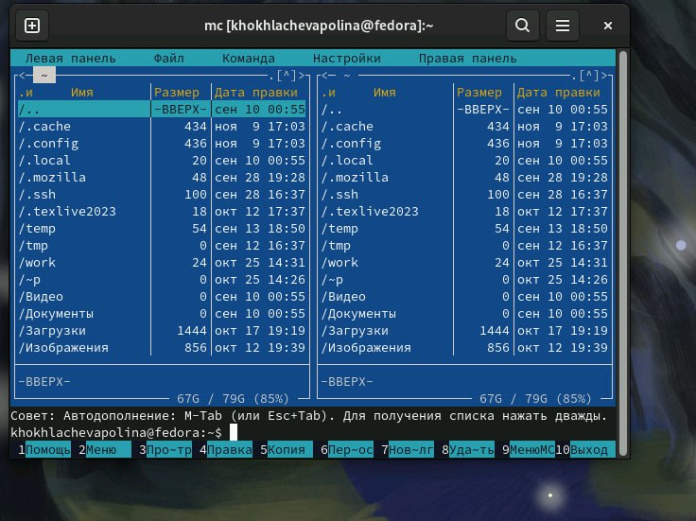

Рис. 1: Вводим в консоле команду mc

Создаём каталог lab05

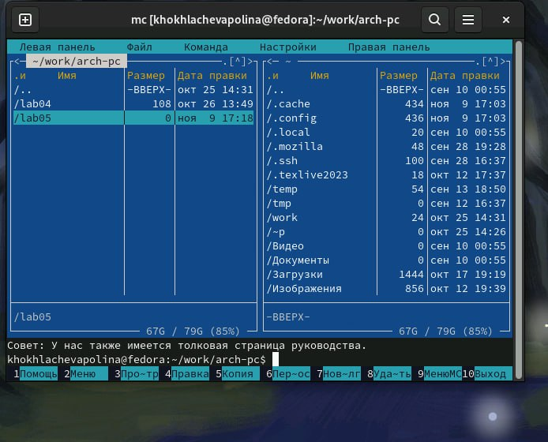

Рис. 2: Создаём с помощью F7

Создаём каталог lab5-1.asm

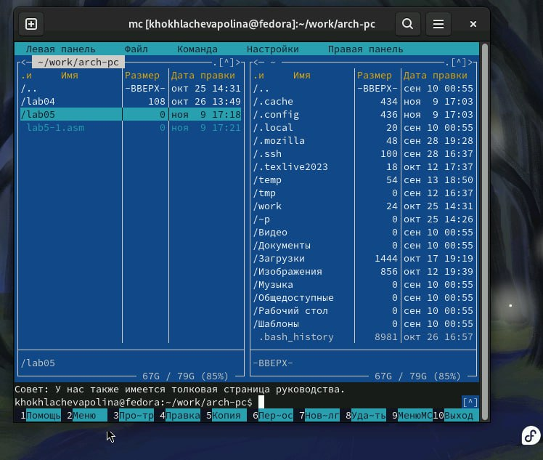

Рис. 3: Создаём с помощью команды touch

Открываем файл для редактирования и заполнения по листингу

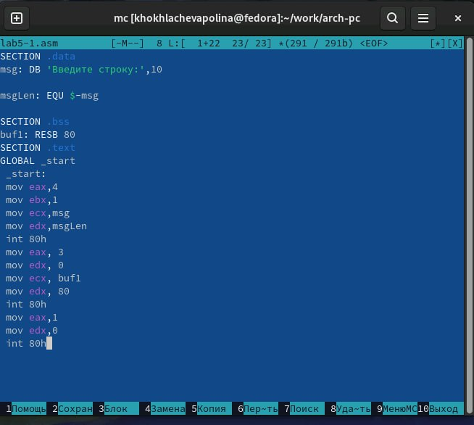

Рис. 4: Открываем файл, заполняем и сохраняем

Открываем файл для просмотра

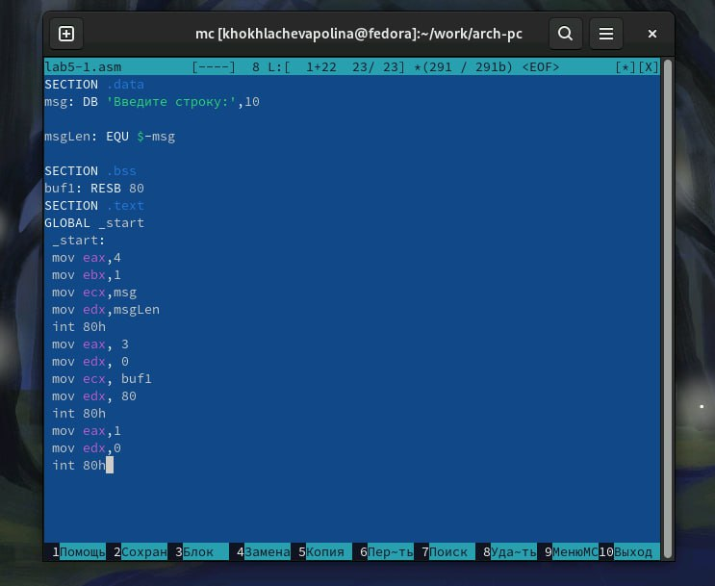

Рис. 5: Открываем файл и убеждаемся, что файл содержит текст

Транслируем текст программы и запускаем исполняемый файл

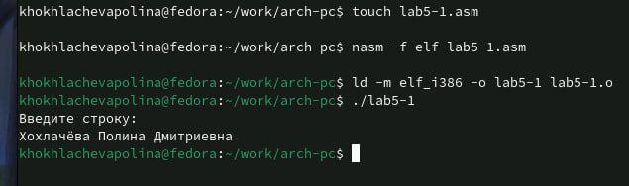

Рис. 6: Проверяем работу

Cкачиваем файл

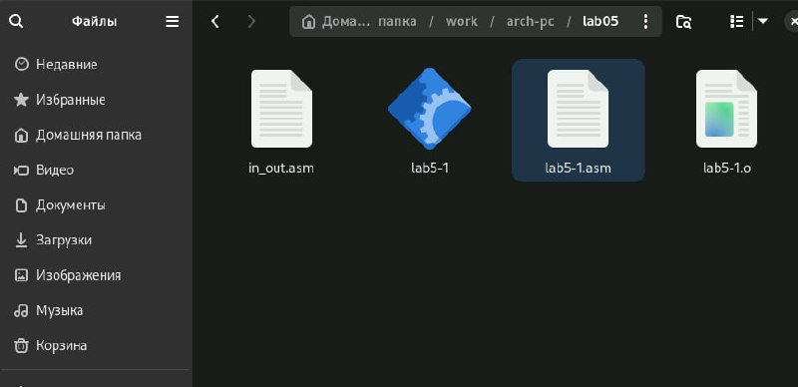

Рис. 7: Скачиваем

Копируем файл

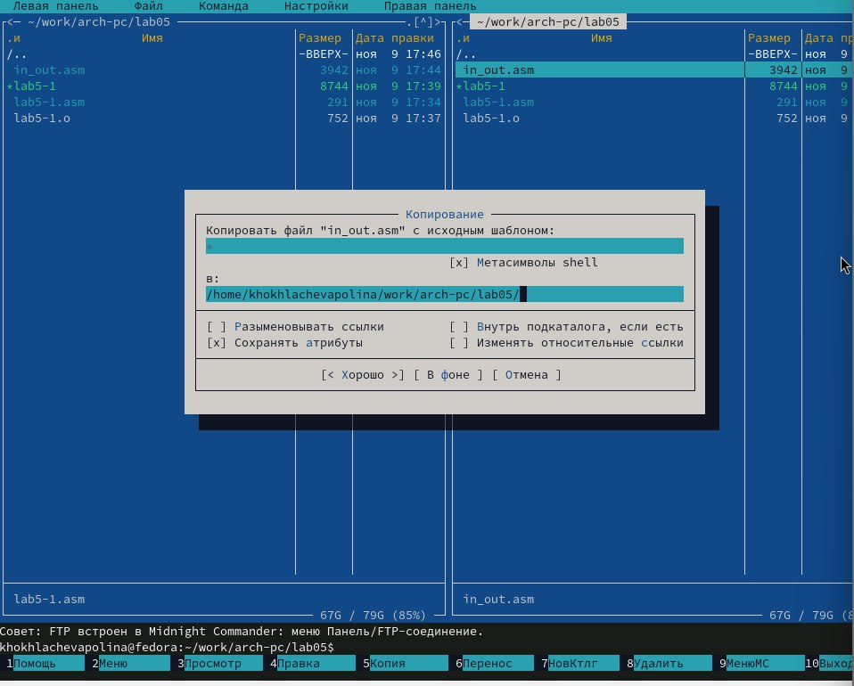

Рис. 8: Создаём копию

Создаём копию

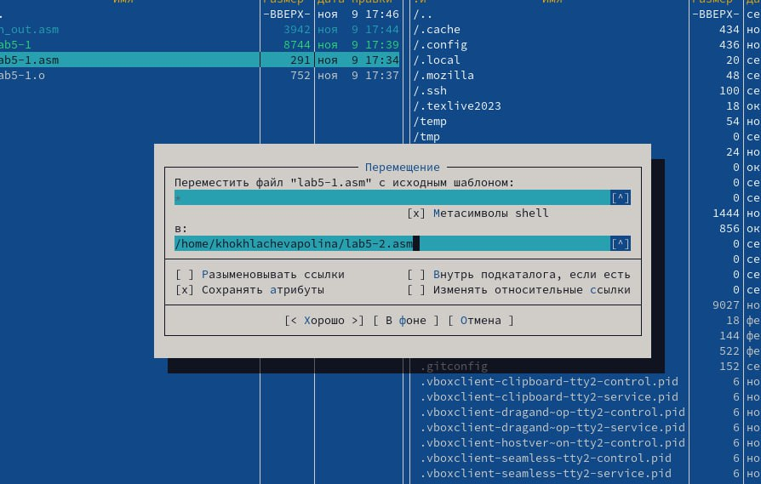

Рис. 9: С помощью клавиши F6

Новый файл и заполняем его в соответствие с листингом

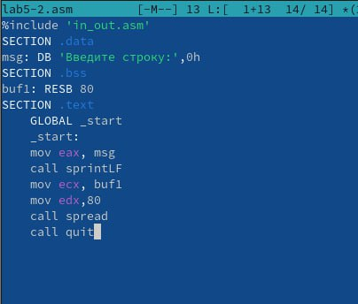

Рис. 10: Открываем файл, заполняем и сохраняем

Снова копию файла lab5-1.asm

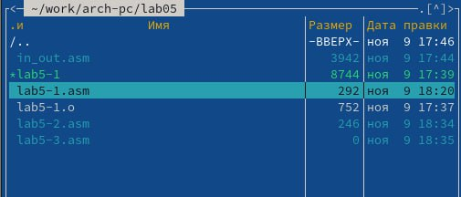

Рис. 11: Создаём копию

Копируем файл

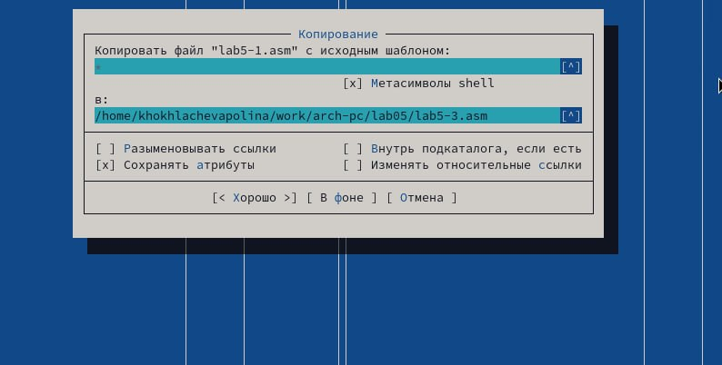

Рис. 12: Копируем файл

Редактируем файл

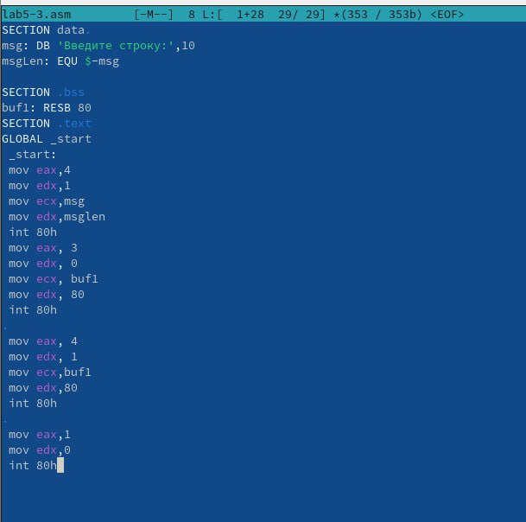

Рис. 13: Редактируем

Создаём копию файла lab5-2.asm

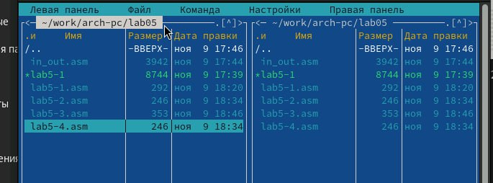

Рис. 14: Копируем файл

Редактируем файл

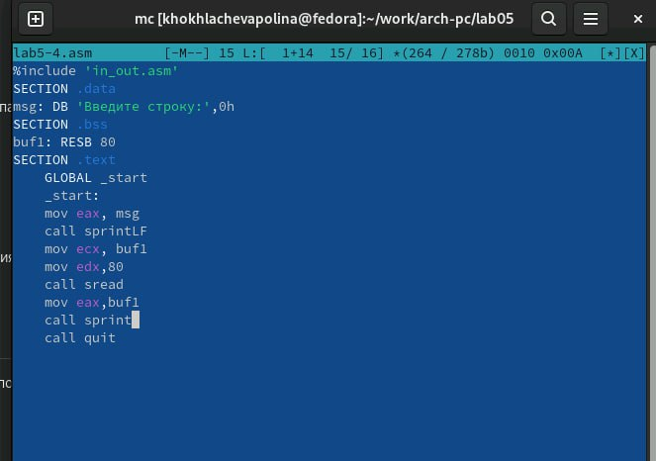

Рис. 15: Копируем файл

# 3 Выводы

Мы приобрели навыки работы в Midnight Commander и освоили инструкцию mov